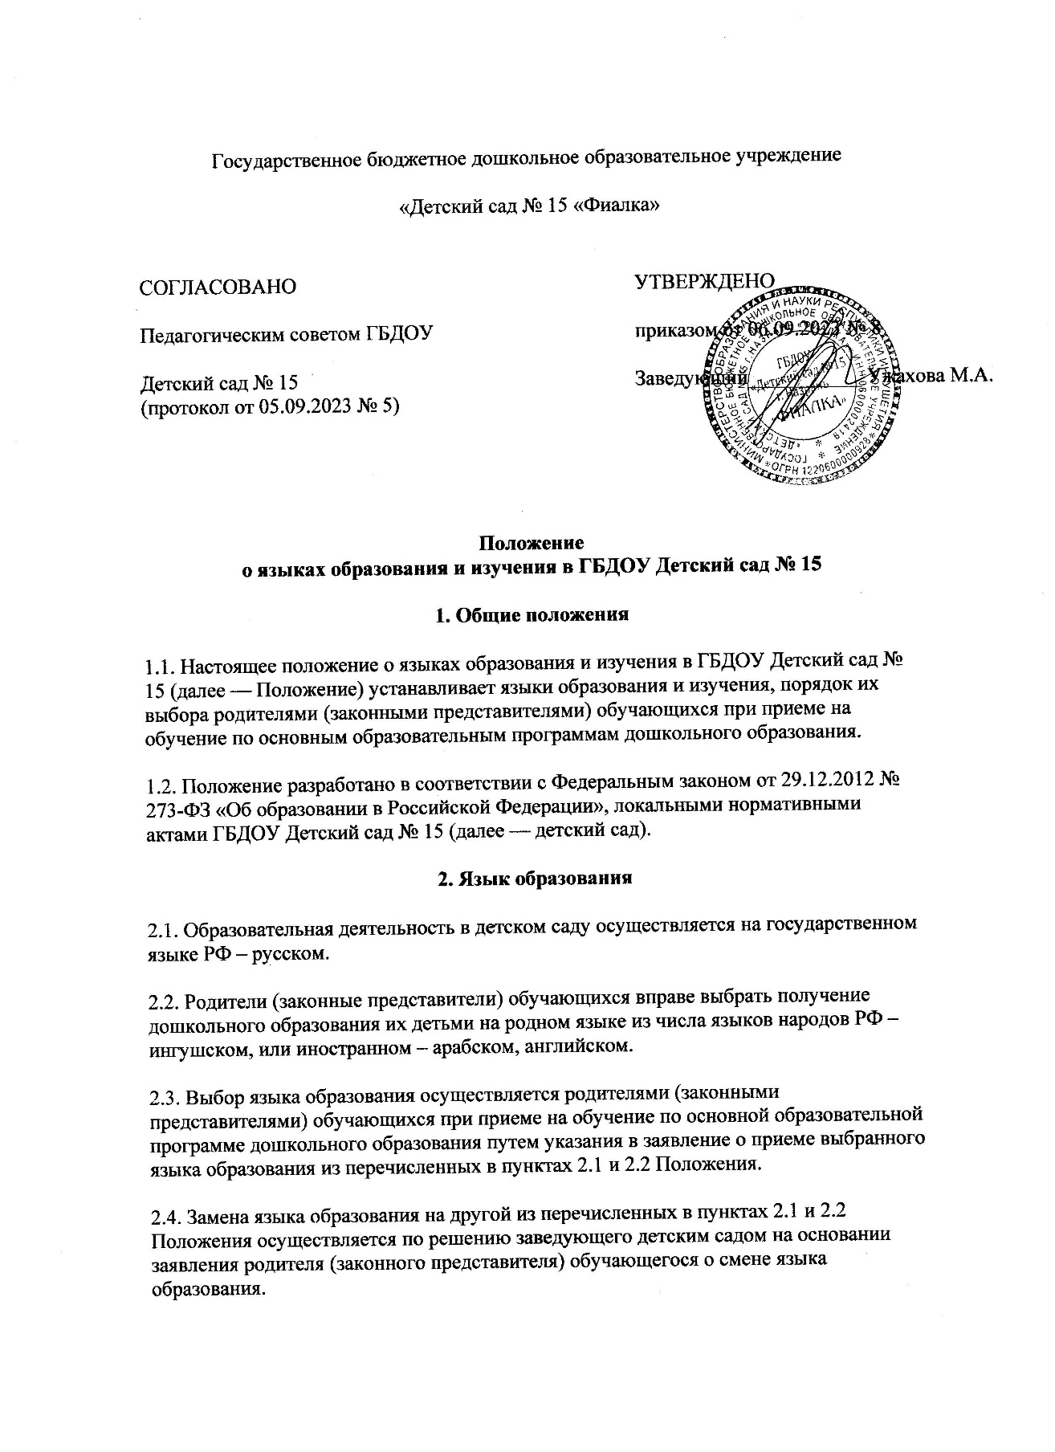

**Положение**  
**о языках образования и изучения в ГБДОУ Детский сад № 15**

**1. Общие положения**

1.1. Настоящее положение о языках образования и изучения в ГБДОУ Детский сад № 15 (далее — Положение) устанавливает языки образования и изучения, порядок их выбора родителями (законными представителями) обучающихся при приеме на обучение по основным образовательным программам дошкольного образования.

1.2. Положение разработано в соответствии с Федеральным законом от 29.12.2012 № 273-ФЗ «Об образовании в Российской Федерации», локальными нормативными актами ГБДОУ Детский сад № 15 (далее — детский сад).

**2. Язык образования**

2.1. Образовательная деятельность в детском саду осуществляется на государственном языке РФ – русском.

2.2. Родители (законные представители) обучающихся вправе выбрать получение дошкольного образования их детьми на родном языке из числа языков народов РФ – ингушском, или иностранном – арабском, английском.

2.3. Выбор языка образования осуществляется родителями (законными представителями) обучающихся при приеме на обучение по основной образовательной программе дошкольного образования путем указания в заявление о приеме выбранного языка образования из перечисленных в пунктах 2.1 и 2.2 Положения.

2.4. Замена языка образования на другой из перечисленных в пунктах 2.1 и 2.2 Положения осуществляется по решению заведующего детским садом на основании заявления родителя (законного представителя) обучающегося о смене языка образования.

2.5. Для организации обучения и воспитания обучающихся на разных языках формируются отдельные языковые группы.

2.6. Воспитатели детского сада в свободное от образовательной деятельности время в течение времени пребывания детей в детском саду создают условия для общения воспитанников между собой и с воспитателями на русском языке и других языках образования вне зависимости от того, в какой языковой группе обучается воспитанник.

**3. Языки изучения**

3.1. В детском саду возможно изучение следующих родных языков из числа языков народов РФ, в том числе государственного языка республики РФ:

* русского языка;
* ингушского языка;

3.2. Выбор языка изучения осуществляется родителями (законными представителями) обучающихся при приеме на обучение по основной образовательной программе дошкольного образования путем указания в заявление о приеме выбранного языка изучения из перечисленных в пункте 3.1 Положения.

3.3. Смена языка изучения на другой из перечисленных в пункте 3.1 Положения осуществляется по решению заведующего детским садом на основании заявления родителя (законного представителя) обучающегося о смене языка изучения (родного языка из числа языков народов РФ, в том числе государственного языка республики РФ).

3.4. Изучение иностранного языка (арабского, английского) возможно в рамках дополнительных образовательных программ, реализуемых детским садом.

3.5. Изучение ингушского языка воспитанниками, для которых выбрали русский язык образования, организуется в группах детей старше трех лет в соответствии с основной образовательной программой дошкольного образования.

3.6. Изучение русского языка воспитанниками, для которых выбрали ингушский, английский язык или арабский язык образования, организуется группах детей старше трех лет в соответствии с основной образовательной программой дошкольного образования.

3.7. В детском саду создается необходимое количество групп для раздельного комфортного изучения обучающимися родных, государственного и иностранного языков.